

Institución Educativa Particular Parroquial

“Mundo Mejor”

**Dirigida y promovida por:**

**Congregación de Hermanos Cristianos en el Perú**

***“Sembrando la buena Semilla en el corazón de los jóvenes, Aseguramos un Mundo Mejor”***

Apellidos y Nombres:………………………...…..………………….. CÓDIGO:…… Grado: 1° Sección: ……

Docentes : Elva López Villanueva Área: CIENCIA Y TECNOLOGÍA Fecha: 10 / 03 /2025



|  |
| --- |
| **COMPETENCIA : Explica el mundo físico basándose en conocimientos sobre los seres vivos, materia y energía, biodiversidad, tierra y universo.** |



**ETIMOLOGÍA DE LA CIENCIA:**La palabra ciencia proviene del latín scire que significa ‘saber’ “conocer”. Por esto, la palabra ciencia designa todo aquel conocimiento objetivo y verificable, adquirido mediante la observación.

La ciencia es la explicación a todo lo que nos rodea y la respuesta a las preguntas que nos hacemos. Ejemplo : ¿Cuánto tarda en llegar a nosotros la luz del Sol? ¿Por qué sudamos?

¿Porqué los planetas tienen diferente gravedad? ¿Porqué se produce el ciclo del agua? ¿Cómo crecen las plantas?

La ciencia es el estudio de las leyes que rigen los diversos aspectos de la naturaleza.

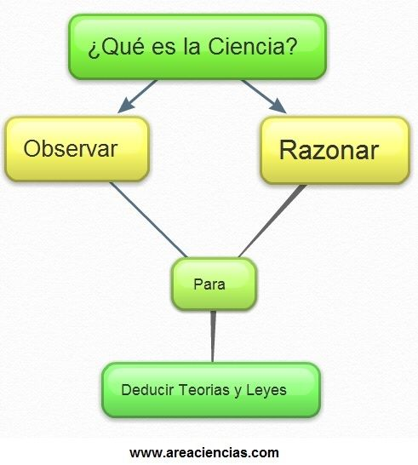



**LA CIENCIA.-**Es un conjunto de conocimientos racionales, verificables y falibles que ha sido obtenido a través de un método sistemático que implica la observación metódica y el razonamiento para deducir principios y leyes, y explicar distintos fenómenos naturales, sociales y espiritual. Así, pues, la ciencia se dedica a estudiar, investigar, interpretar y explicar todos aquellos fenómenos naturales, sociales y espiritual.

La ciencia es un cuerpo de ideas caracterizado por conocimiento racional, sistemático, exacto, verificable y falible. Es decir, las ideas generadas por la investigación científica se pueden probar, pueden fallar en determinados casos pero también se pueden mejorar.



-La ciencia es una rama del saber basada en un conjunto de conocimientos objetivos y verificables. Resulta muy importante para explicar y comprender la vida, incluso, ha permitido resolver muchos misterios de la humanidad.La ciencia es una disciplina que utiliza el método científico con la finalidad de hallar estructuras generales (principios y leyes) con capacidad predictiva y comprobable.La finalidad de la ciencia es el enriquecimiento del conocimiento objetivo de la humanidad.

**Importancia de la ciencia**: La ciencia ofrece soluciones para las diferentes interrogantes de nuestra vida y busca respuestas a las muchas interrogantes .

Importancia de la ciencia para comprender el mundo

* La ciencia nos permite conocer los procesos que rigen el cuerpo y el entorno.
* La ciencia nos permite descubrir los secretos de la naturaleza.
* La ciencia nos permite comprender y controlar enfermedades.

Importancia de la ciencia para resolver problemas

* La ciencia nos permite encontrar soluciones a los desafíos económicos, sociales y ambientales.
* La ciencia nos permite resolver problemas globales como el cambio climático, la escasez de recursos y las enfermedades.
* La ciencia nos permite desarrollar nuevas tecnologías que nos permitan vivir más tiempo y mejor.

Importancia de la ciencia para mejorar la calidad de vida

* La ciencia nos permite desarrollar tecnologías como la impresión 3D, la terapia génica y la capacidad de fabricar órganos de repuesto.
* 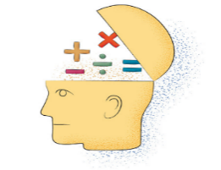La ciencia nos permite preservar el medio ambiente.

Importancia de la ciencia para la sociedad

* La ciencia promueve la colaboración entre las ciencias naturales y sociales.
* La ciencia enseña a pensar racionalmente y a ser creativo.
* La ciencia resalta valores éticos y objetivos.

CLASIFICACIÓN DE LA CIENCIA

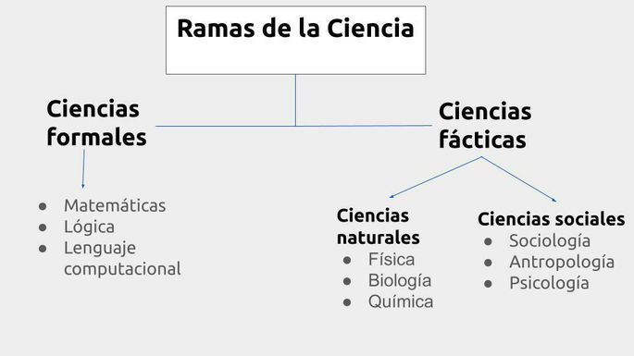

**LA CIENCIA SE CLASIFICA SEGÚN EL OBJETO DE ESTUDIO EN:**

* **CIENCIAS FORMALES**.-Son disciplinas que se centran en estudiar sistemas abstractos mediante el uso de la lógica y las matemáticas. A diferencia de las ciencias naturales o sociales, las ciencias formales no dependen de la observación empírica del mundo, sino que se basan en deducciones y estructuras teóricas. Se ocupan de sistemas abstractos creados por la mente humana, como las matemáticas y la lógica.
* **CIENCIAS FÁCTICAS**.- son aquellas disciplinas científicas que se basan en el estudio y análisis de hechos observables y medibles para generar conocimiento. Estas ciencias buscan describir, explicar y prever fenómenos de la naturaleza.

Estudian fenómenos del mundo real, ya sea natural (como la física o la biología) o social (como la sociología ).

**Diferencias entre ciencia formal y ciencia fáctica**

|  |  |
| --- | --- |
| **CIENCIA FORMAL** | **CIENCIA FÁCTICA** |
| Trata de entes ideales, abstractos o interpretados, que sólo existen en la mente humana. | Trata de hechos. |
| Los enunciados consisten en relaciones entre signos. | Verifica (confirma o rechaza) hipótesis. |
| Demuestra o prueba. | Requiere datos empíricos acerca de observaciones o experimentos. A veces recurre a las ciencias formales. |
| Es autosuficiente. | Es una red de inferencias deductivas, demostrativas y plausibles (inconcluyente). |
| Es deductiva. | Necesita la observación y/o el experimento. |

**CARACTERÍSTICAS DE LA CIENCIA**:

-Predictiva: No solo se queda en la información obtenida a través de la experiencia, sino que trata de figurar una idea de cómo fue el pasado, y tratar de predecir cómo será el futuro.

-Explicativa: La ciencia trata de explicar los nuevos conocimientos a través de leyes universales ya establecidas, dejando en claro todo tanto en lo experimental y teórico.

-Sistemática: Recopila la información utilizando métodos y técnicas, que nos permiten organizarla de manera que podamos obtener resultados acertados.

-Metódica: Los científicos no generan los nuevos conocimientos con suerte, planean de forma detallada y organizada la forma como obtendrán lo que están buscando.

-Verificable: No solo se queda en el campo teórico, sino que se pueden comprobar nuevas hipótesis mediante la practica experimental.

-Especializada: La ciencia como tal, abarca muchos temas de estudio, sin embargo, al momento de crear nuevas hipótesis, leyes o conocimientos científicos, se concentran en temas específicos.

**ACTIVIDAD 01**

**I) Responde las siguientes preguntas en tu cuaderno:**

1.-¿Qué es la ciencia?

2.-¿Cómo surge la ciencia?

3.- ¿En cuántas ciencias se subdividen las ciencias naturales?

4.-¿Porqué se dice que la ciencia es especializada?

5.- Porqué el conocimiento está constituido por conceptos e ideas?

6.-¿Cuál es la diferencia entre ciencias formales y fácticas?

**II)Completa los siguientes enunciados:**

1.-La ……………………… es la ciencia que estudia las propiedades de la energía y la materia

2.-La vacuna PFIZER contra la Covid - 19 en qué país se creó?

3.-Las ciencias sociales se subdividen en………………………………………………………

4.-La etimología de la ciencia es…………………………………………………………………..

5.- Porqué Plutón dejó de ser un planeta?.

III)Investiga y cita 5 personajes que aportaron a la ciencia .

IV)Investiga porqué las plantas son de color verde?

V)Porqué las estrellas brillan?